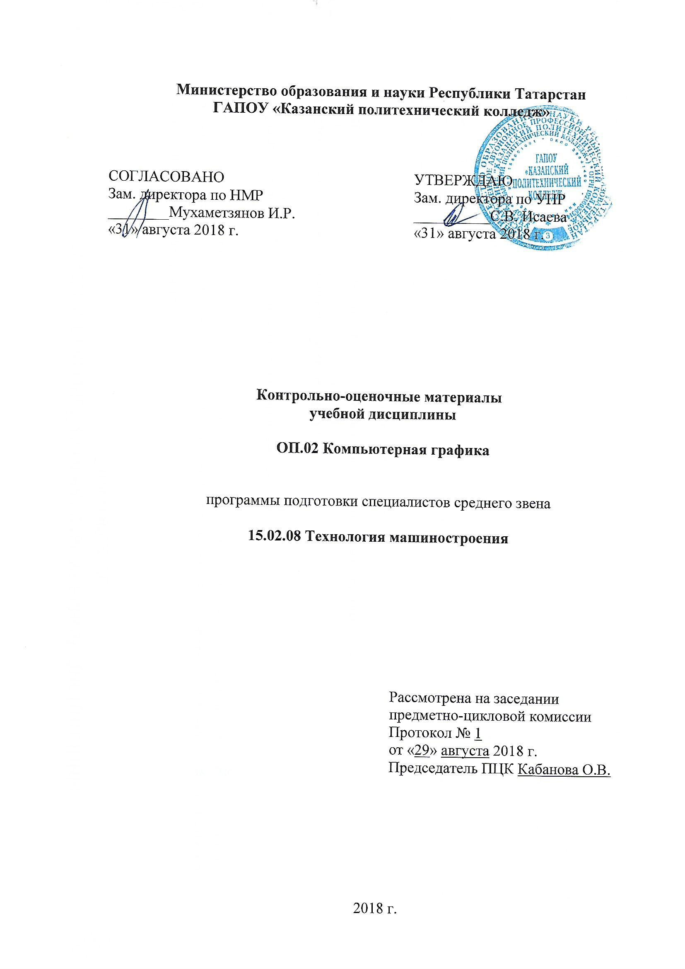
Содержание

 | Общие положения
 | Показатели оценки результатов освоения дисциплины, формы и методы контроля и оценки
 | Контрольно- оценочные материалы
3.1. | Текущий контроль
3.2. | Промежуточный контроль
Приложения

1 Общие положения
КОМы разработаны на основе:
- ФГОС СПО по специальности 15.02.08 Технология машиностроения
-основной профессиональной образовательной программы по ППССЗ 15.02.08 Технология машиностроения;
-рабочей программы учебной дисциплины ОП.02 Компьютерная графика
Контрольно-оценочные материалы предназначены для контроля и оценки образовательных достижений обучающихся, освоивших программу учебной дисциплины ОП.02 Компьютерная графика
КОМы включают контрольные материалы для проведения текущего контроля и промежуточной аттестации в форме дифференцированного зачета.

2 Показатели оценки результатов освоения дисциплины,
формы и методы контроля и оценки
В результате аттестации по учебной дисциплине осуществляется комплексная проверка следующих умений и знаний, а также динамика формирования общих компетенций:
Таблица 1
Результаты обучения | Формы и методы контроля и оценки результатов обучения
уметь:  создавать, редактировать и оформлять чертежи на персональном компьютере с использованием прикладных программ;  знать:  правила работы на персональном компьютере при создании чертежей с с учетом прикладных программ | устный и письменный опрос.  Оценка тестирования.  результаты практических работ.  результаты внеаудиторной самостоятельной работы (индивидуальное домашнее задание).
ОК 1 Понимать сущность и социальную значимость своей будущей профессии, проявлять к ней устойчивый интерес. | интерпретация результатов наблюдений за обучающимися (участие в творческих конкурсах, фестивалях, олимпиадах, участие в конференциях и форумах и т.д.)
ОК 2 Организовывать собственную деятельность, выбирать типовые методы и способы выполнения профессиональных задач, оценивать их эффективность и качество. | интерпретация результатов наблюдений за обучающимися (участие в творческих конкурсах, фестивалях, олимпиадах, участие в конференциях и форумах и т.д.)
ОК 3 Принимать решения в стандартных и нестандартных ситуациях и нести за них ответственность. | интерпретация результатов наблюдений за обучающимися (участие в творческих конкурсах, фестивалях, олимпиадах, участие в конференциях и форумах и т.д.)
ОК 4 Осуществлять поиск и использование информации, необходимой для эффективного выполнения профессиональных задач, профессионального и личностного развития. | интерпретация результатов наблюдений за обучающимися (участие в творческих конкурсах, фестивалях, олимпиадах, участие в конференциях и форумах и т.д.)
ОК 5 Использовать информационно-коммуникационные технологии в профессиональной деятельности. | интерпретация результатов наблюдений за обучающимися (участие в творческих конкурсах, фестивалях, олимпиадах, участие в конференциях и форумах и т.д.)
ОК 6 Работать в коллективе и команде, эффективно общаться с коллегами, руководством, потребителями. | интерпретация результатов наблюдений за обучающимися (участие в творческих конкурсах, фестивалях, олимпиадах, участие в конференциях и форумах и т.д.)
ОК 7 Брать на себя ответственность за работу членов команды (подчиненных), за результат выполнения заданий. | интерпретация результатов наблюдений за обучающимися (участие в творческих конкурсах, фестивалях, олимпиадах, участие в конференциях и форумах и т.д.)
ОК 8 Самостоятельно определять задачи профессионального и личностного развития, заниматься самообразованием, осознанно планировать повышение квалификации. | интерпретация результатов наблюдений за обучающимися (участие в творческих конкурсах, фестивалях, олимпиадах, участие в конференциях и форумах и т.д.)
ОК 9 Ориентироваться в условиях частой смены технологий в профессиональной деятельности. | интерпретация результатов наблюдений за обучающимися (участие в творческих конкурсах, фестивалях, олимпиадах, участие в конференциях и форумах и т.д.)
ПК 1.1 Использовать конструкторскую документацию при разработке технологических процессов изготовления деталей. | Наблюдение и оценка деятельности студентов на занятиях, проводимых в форме выполнения самостоятельной и творческой работы, выполнения текстовых заданий, контрольных работ в процессе освоения образовательной программы
ПК1.2 Выбирать метод получения заготовок и схемы их базирования. | Наблюдение и оценка деятельности студентов на занятиях, проводимых в форме выполнения самостоятельной и творческой работы, выполнения текстовых заданий, контрольных работ в процессе освоения образовательной программы
ПК 1.3 Составлять маршруты изготовления деталей и проектировать технологические операции. | Наблюдение и оценка деятельности студентов на занятиях, проводимых в форме выполнения самостоятельной и творческой работы, выполнения текстовых заданий, контрольных работ в процессе освоения образовательной программы
ПК 1.4 Разрабатывать и внедрять управляющие программы обработки деталей. | Наблюдение и оценка деятельности студентов на занятиях, проводимых в форме выполнения самостоятельной и творческой работы, выполнения текстовых заданий, контрольных работ в процессе освоения образовательной программы
ПК 1.5 Использовать системы автоматизированного проектирования технологических процессов обработки деталей. | Наблюдение и оценка деятельности студентов на занятиях, проводимых в форме выполнения самостоятельной и творческой работы, выполнения текстовых заданий, контрольных работ в процессе освоения образовательной программы
ПК 2.1 Участвовать в планировании и организации работы структурного подразделения. | Наблюдение и оценка деятельности студентов на занятиях, проводимых в форме выполнения самостоятельной и творческой работы, выполнения текстовых заданий, контрольных работ в процессе освоения образовательной программы
ПК 2.2 Участвовать в руководстве работой структурного подразделения. | Наблюдение и оценка деятельности студентов на занятиях, проводимых в форме выполнения самостоятельной и творческой работы, выполнения текстовых заданий, контрольных работ в процессе освоения образовательной программы
ПК 2.3 Участвовать в анализе процесса и результатов деятельности подразделения. | Наблюдение и оценка деятельности студентов на занятиях, проводимых в форме выполнения самостоятельной и творческой работы, выполнения текстовых заданий, контрольных работ в процессе освоения образовательной программы
ПК 3.1 Участвовать в реализации технологического процесса по изготовлению деталей. | Наблюдение и оценка деятельности студентов на занятиях, проводимых в форме выполнения самостоятельной и творческой работы, выполнения текстовых заданий, контрольных работ в процессе освоения образовательной программы
ПК 3.2 Проводить контроль соответствия качества деталей требованиям технической документации. | Наблюдение и оценка деятельности студентов на занятиях, проводимых в форме выполнения самостоятельной и творческой работы, выполнения текстовых заданий, контрольных работ в процессе освоения образовательной программы

3 Контрольно-оценочные материалы
3.1 Текущий контроль
3.1.1 Банк тестовых заданий по темам дисциплины
Тест по дисциплине «Компьютерная графика»

1. Как при помощи клавиш ввести координаты первой точки отрезка в системе КОМПАС?
  - Нажать Alt +1 и вести значение первой точки
  - Нажать Таb+1 и вести значение первой точки
  - Нажать Enter+1 и вести значение первой точки
  - Не знаю
2. Как установить ортогонального режим черчения в системе КОМПАС?
- Нажать F5
- Нажать F8
- Нажать Enter
- Не знаю
3. Для завершения текущей команды ввода или редактирования системе КОМПАС нужно выполнить одно из следующих действий
- Нажать клавишу <Esc>
- Нажать Enter
- Нажать Таb
- Не знаю
4. Как открыть окно Справочной системы КОМПАС?
- Нажать кнопку F1
- Нажать комбинацию клавиш Ctrl+F4.
- Выбрать команду F2.
- Нажать Alt +1
5. Как удалить все вспомогательные объекты в системе КОМПАС?
- Выбрать команду Удалить / Вспомогательные кривые и точки
- Выбрать команду Редактировать
- Нажать клавишу <Delete>
- Не знаю
6. Как выполнить сдвиг одного или нескольких выделенных объектов на определенное расстояние системе КОМПАС?
- Операции /Сдвиг/Указанием
- Операции /Сдвиг/По углу и расстоянию
- Операции /Разрушить
- Не знаю
7. Как закрыть окно Справочной системы КОМПАС?
- Нажать кнопку F1.
- Нажать комбинацию клавиш Ctrl+F4.
- Нажать команду Закрыть в окне Справочной системы КОМПАС.
- Нажать Alt +1
8. Определите расширение файлов трехмерных моделей в системы КОМПАС?
- *.m3d
- *. Bmp
- *. Jpg
- *.frw
9. С помощью, какой команды можно изменить масштаб отображения модели детали в системе КОМПАС?
- Обновить изображение
- Приблизить/отдалить изображение
- Сдвинуть изображение
- Не знаю
10. При каком способе отображения модели детали в системе КОМПАС видны только её ребра?
- Полутоновое
- Каркас
- Невидимые линии тонкие
- Повернуть изображение
11. При проектировании тел вращения в системе КОМПАС используется операция
- Операция выдавливания
- Операция вращения
- Кинематическая операция
- Операция по сечениям
12. С помощью какой команды системе КОМПАС можно выполнить копирование выделенных объектов?
- Копия по сетке
- Деформация сдвигом
- Деформация поворотом
- Поворот
13. С помощью какой команды в системе КОМПАС можно вызвать Компактную панель?
- Вызвать команду Вид/Панели инструментов
- Нажать комбинацию клавиш ALt+F4.
- Нажать клавишу F1
- Нажать клавишу Esc
14. Какая команда в системе КОМПАС позволяет сдвинуть изображение в активном окне?
- Увеличить рамкой
- Обновить изображение
- Сдвинуть
- Перестроить
15. Как выполнить симметрию объекта в системе КОМПАС?
- Выбрать команду Редактор/Симметрия и указать ось симметрии
- Нажать кнопку Прервать команду на панели специального управления
- Выбрать команду Сдвиг
- Выбрать команду Поворот
16. Укажите направление, в котором в системе КОМПАС можно выдавить эскиз только в средней части модели?
- Прямое направление
- Обратное направление
- Два направления
- Средняя плоскость
17. Как построить тонкую стенку в трехмерной модели в системе КОМПАС?
- Установить необходимые параметры на вкладке Тонкая стенка
- Нажать кнопку Ввода на Панели специального управления.
- Нажать комбинацию клавиш Ctrl+F4.
- Нажать Enter
18. Определите расширение файлов чертежа в системе КОМПАС
- *.m3d
- *.cdw
- *. Jpg
- *.frw
19. Как выделить все основные линии на чертеже системе КОМПАС?
- Выделить по типу
- Выделить по стилю кривой
- Выделить по атрибутам
- Выделить по свойствам
20. Определите расширение файлов спецификации в системе КОМПАС
a)*.m3d
b)*.cdw
c)*. Jpg
d)*.spw
21. Как выделить все линейные размеры на чертеже в системе КОМПАС?
- Выделить по типу Линейные размеры
- Выделить по стилю кривой
- Выделить по атрибутам
- Выделить по свойствам
22. Определите расширение файлов фрагмента в системе КОМПАС
- *.m3d
- *.cdw
- *.frw
- *.spw
23. При проектировании построения основания путем перемещения эскиза в направлении, перпендикулярном его плоскости в системе КОМПАС используется операция
- Операция выдавливания
- Операция вращения
- Кинематическая операция
- Операция по сечениям
24. Для построения основания путем перемещения эскиза вдоль другого эскиза в системе КОМПАС используется операция
- Операция выдавливания
- Операция вращения
- Кинематическая операция
- Операция по сечениям
25. Для построения основания путем соединения поперечных сечений в системе КОМПАС используется операция
- Операция выдавливания
- Операция вращения
- Кинематическая операция
- Операция по сечениям
Ключ к тесту
1 | 2 | 3 | 4 | 5 | 6 | 7 | 8 | 9 | 10 | 11 | 12 | 13 | 14 | 15 | 16 | 17 | 18 | 19 | 20 | 21 | 22 | 23 | 24 | 25
a | b | a | a | a | b | c | a | b | b | b | a | a | с | a | d | a | b | b | d | a | с | a | с | d

3.1.2 Перечень лабораторно-практических работ по темам дисциплины
- Черчение вида. Создание нового документа. Настройка параметров черчения. Построение окружностей
- Черчение вида в разрезе
- Построение видов
- Простановка размеров. Установка высоты текста размеров. Изменение масштаба изображения. Простановка диаметральных размеров. Простановка радиальных размеров. Простановка угловых размеров.
- Простановка размеров на виде и разрезе.
- Оформление чертежа: заполнение рамки, технических условий, проставление шероховатости
- Типы документов. Типы объектов. Геометрические объекты. Создание и сохранение документов. Курсор. Выделение объектов. Мышь. Масштаб изображения. Принципы ввода геометрических объектов.
- Метод точных построений. Метод точных привязок. Измерения на чертеже (геометрический калькулятор).
- Вспомогательные построения. Типы линий в системе компас. Алгоритм построения контура детали методом вспомогательных построений. Автоматическое построение фаски.
- Построение массивов элементов. Вспомогательные построения. Копия по окружности. Удаление части кривой.
- Основная надпись и рамка. Технические требования. Шероховатость поверхности. Виды. Изменение формата чертежа.
- Ввод и редактирование. Импорт текста. Специальные вставки в текст.
- Основные правила простановки размеров. Ввод линейных размеров. Ввод угловых размеров. Ввод диаметральных размеров. Ввод радиальных размеров.
- Построение сопряжений. Касательные. Биссектриса. Эллипс. Деление окружности на равные и неравные части. Построение плавных кривых. Построение многоугольников.
- Копия. Деформация. Сборка контура. Построение эквидистанты. Выравнивание по границе. Сечения, разрезы, резьба. Работа со слоями.
- Настройка параметров моделирования. Настройка режимов отображения. Включение окна проекта. Включение режима объемного моделирования. Создание основного элемента.
- Построение тела вращения.
- Построение отверстий.
- Создание фланцев.
- Редактирование объемной модели.

3.2 Промежуточная аттестация
Промежуточная аттестация проходит в форме дифференцированного зачета. Результатом освоения общеобразовательной дисциплины ОП.02 Компьютерная графика является значительное углубление, совершенствование и закрепление полученных знаний, умений, навыков в процессе обучения по специальности.

3.2.1 Перечень вопросов для дифференцированного зачета
- Возможности CAD/CAM ADEM
- САПР CAD/CAM ADEM. Плоское черчение и моделирование
- Основные функции плоского моделирования. Плоское моделирование и черчение в системе CAD/CAM ADEM
- Черчение вида. Создание нового документа. Настройка параметров черчения. Построение окружностей
- Черчение вида в разрезе
- Построение видов
- Простановка размеров. Установка высоты текста размеров. Изменение масштаба изображения. Простановка диаметральных размеров. Простановка радиальных размеров. Простановка угловых размеров.
- Простановка размеров на виде и разрезе.
- Оформление чертежа: заполнение рамки, технических условий, проставление шероховатости.
- САПР «Компас-3Д» Функции системы. Запуск системы. Открытие и закрытие документов. Помощь системы. Интерфейс программы «Компас-3d» для Windows. Работа с мышью. Окна «Компас-3d».
- Типы документов. Типы объектов. Геометрические объекты. Создание и сохранение документов. Курсор. Выделение объектов. Мышь. Масштаб изображения. Принципы ввода геометрических объектов.
- Метод точных построений. Метод точных привязок. Измерения на чертеже (геометрический калькулятор).
- Вспомогательные построения. Типы линий в системе компас. Алгоритм построения контура детали методом вспомогательных построений. Автоматическое построение фаски.
- Построение массивов элементов. Вспомогательные построения. Копия по окружности. Удаление части кривой.
- Основная надпись и рамка. Технические требования. Шероховатость поверхности. Виды. Изменение формата чертежа.
- Ввод и редактирование. Импорт текста. Специальные вставки в текст.
- Основные правила простановки размеров. Ввод линейных размеров. Ввод угловых размеров. Ввод диаметральных размеров. Ввод радиальных размеров.
- Построение сопряжений. Касательные. Биссектриса. Эллипс. Деление окружности на равные и неравные части. Построение плавных кривых. Построение многоугольников.
- Копия. Деформация. Сборка контура. Построение эквидистанты. Выравнивание по границе. Сечения, разрезы, резьба. Работа со слоями.
- Идеология объемного моделирования. Особенности методов. Область наивысшего эффекта применения.
- Настройка параметров моделирования. Настройка режимов отображения. Включение окна проекта. Включение режима объемного моделирования. Создание основного элемента.
- Построение тела вращения.
- Построение отверстий.
- Создание фланцев.
- Редактирование объемной модели.

3.2.2 Дифференцированный зачет (практические задания)
Зачетная работа состоит из 1 задания выполняемого на персональном ЭВМ в программе КОМПАС - 3DV16.
Внимательно прочитайте чертеж задания.
Время выполнения задания –45 минут.
По заданным аксонометрическим проекциям требуется построить трехпроекционные чертежи двух деталей в масштабе 1:1 без разрезов и сечений. Нанести линии невидимого контура. Проставить необходимые размеры. По выполненному чертежу создать 3D модель
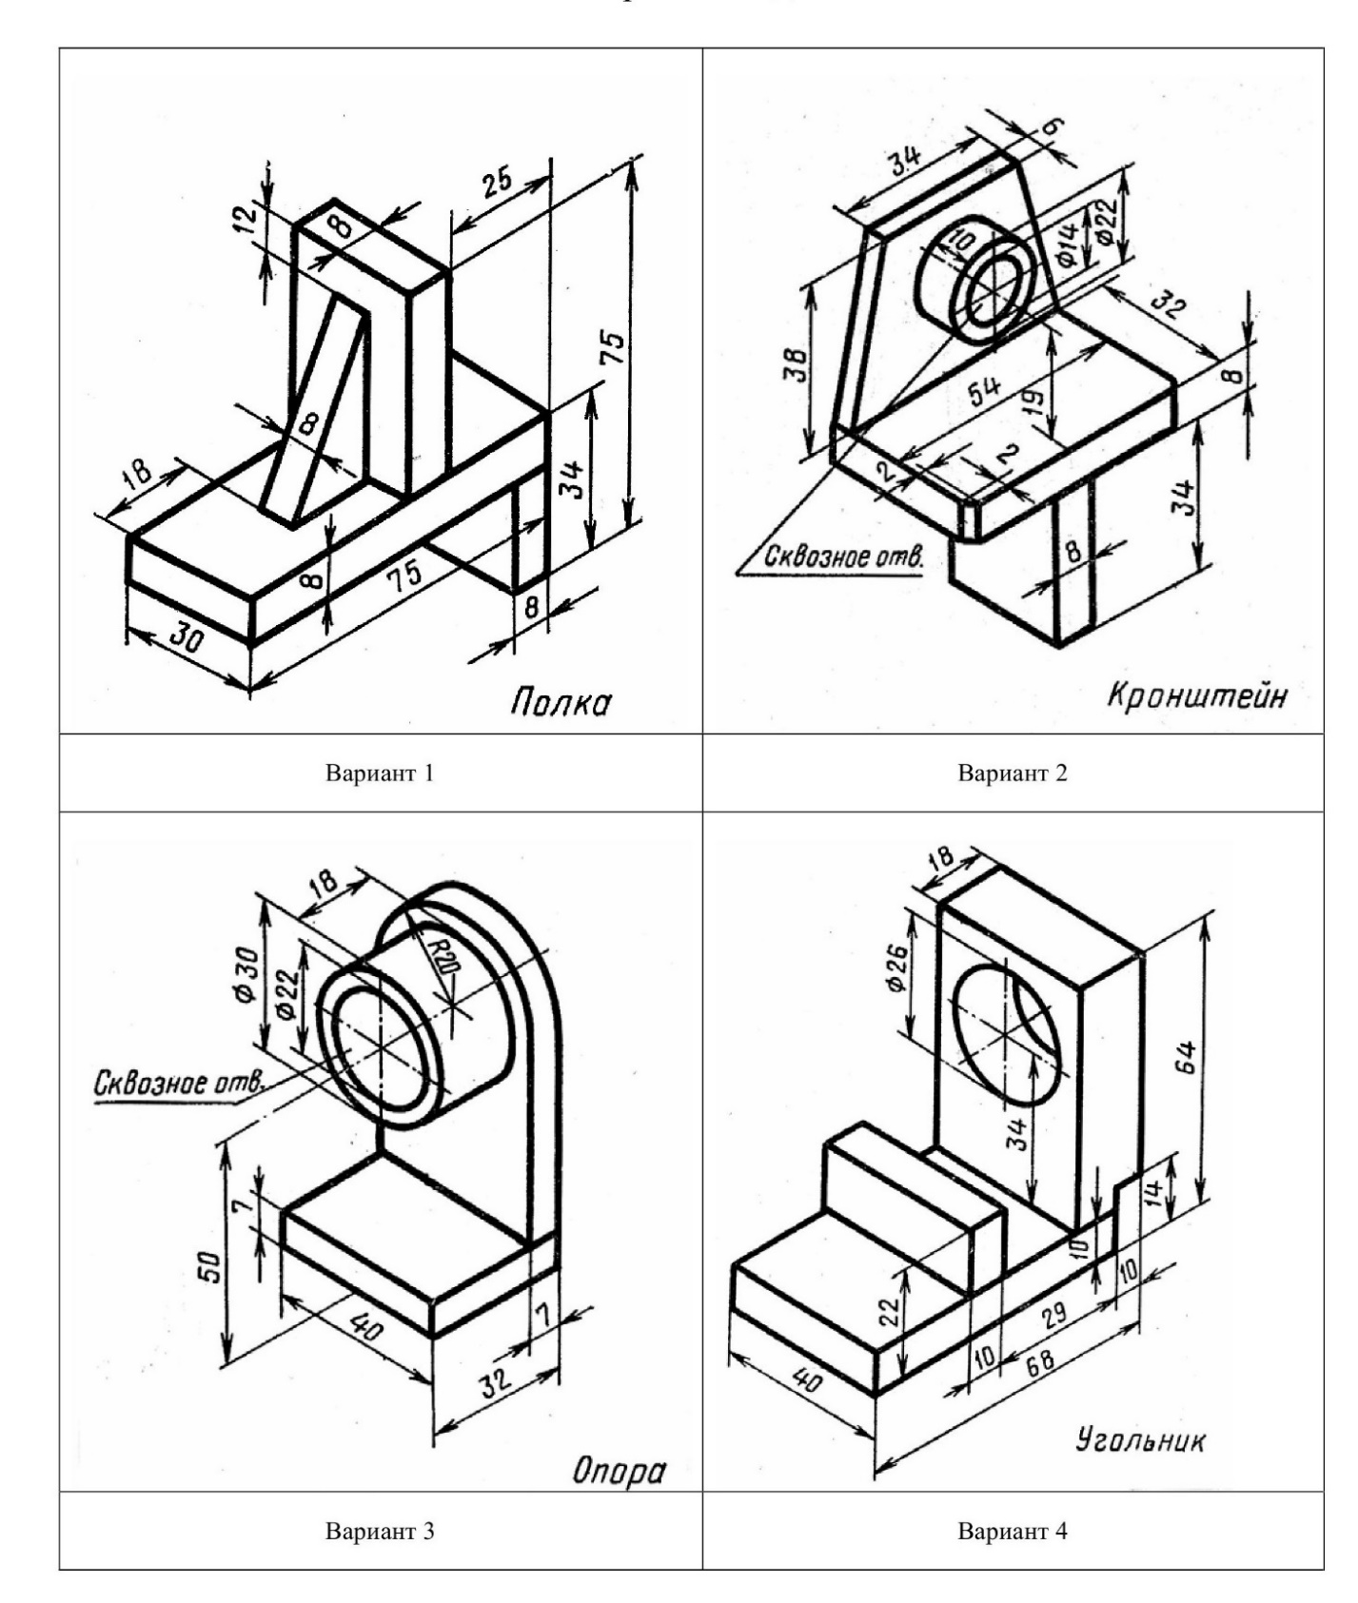
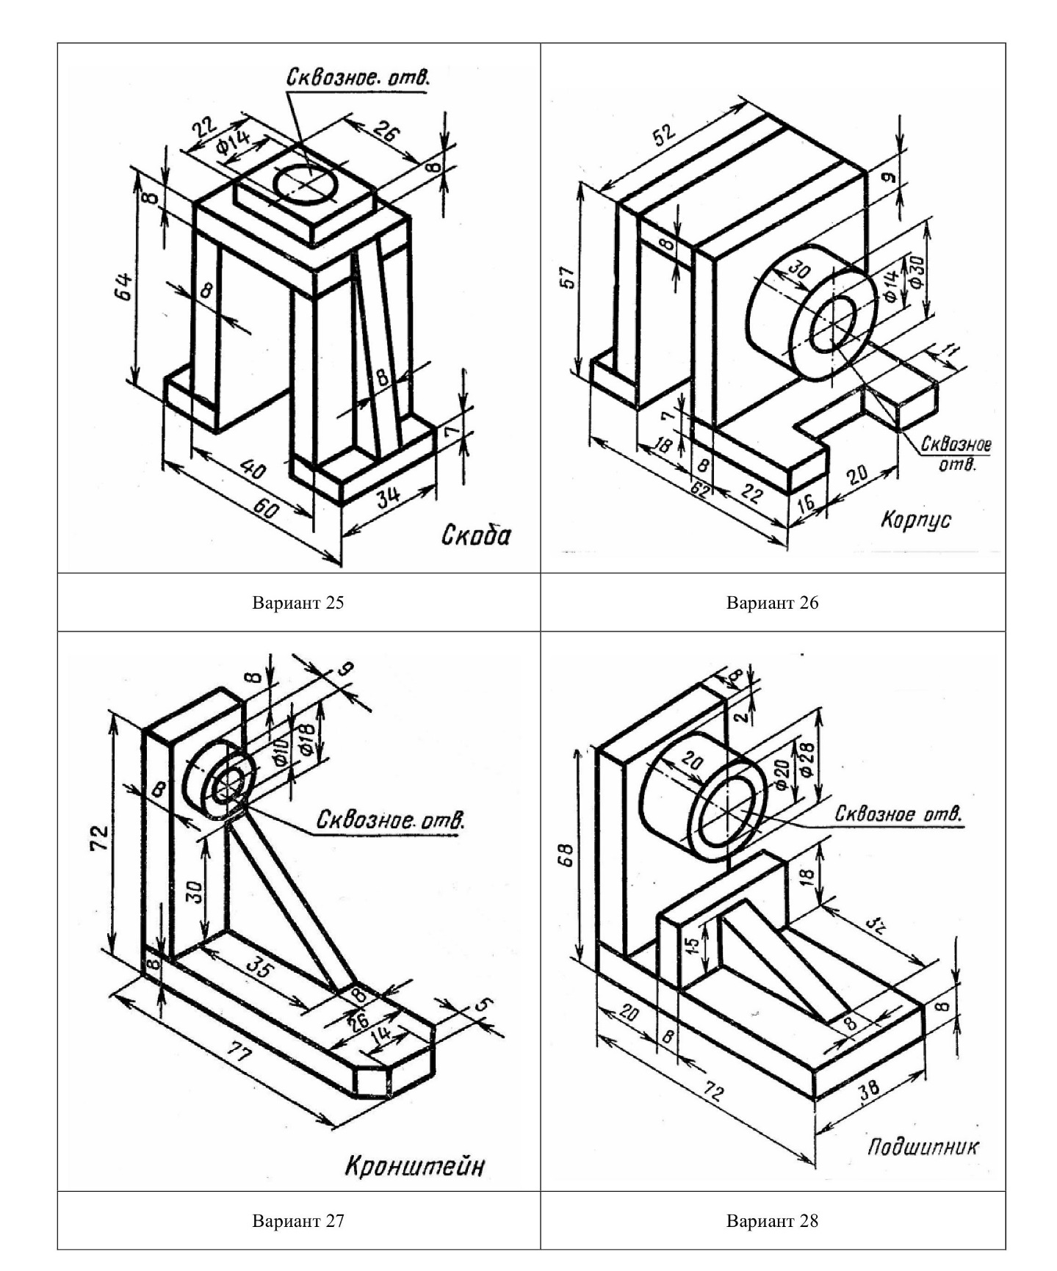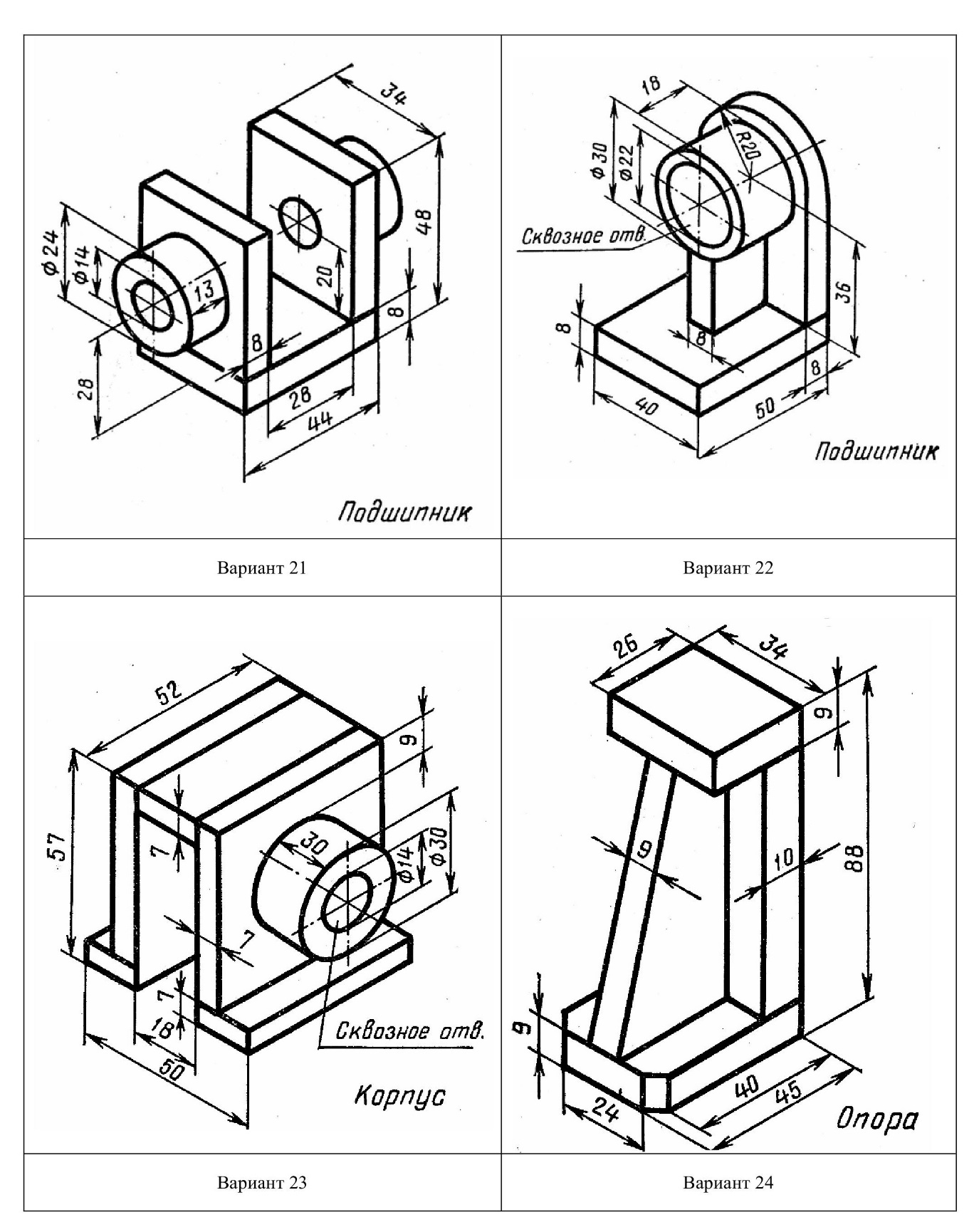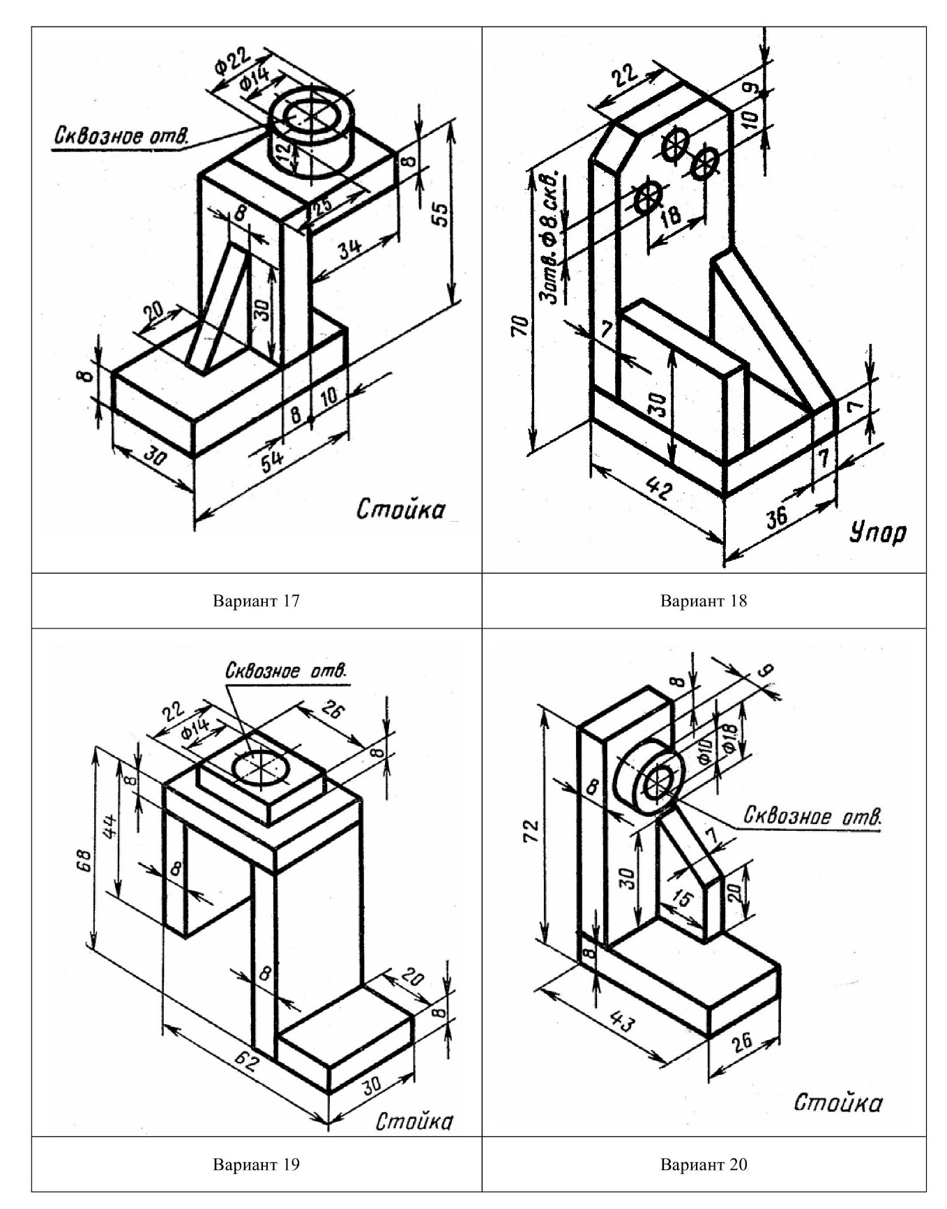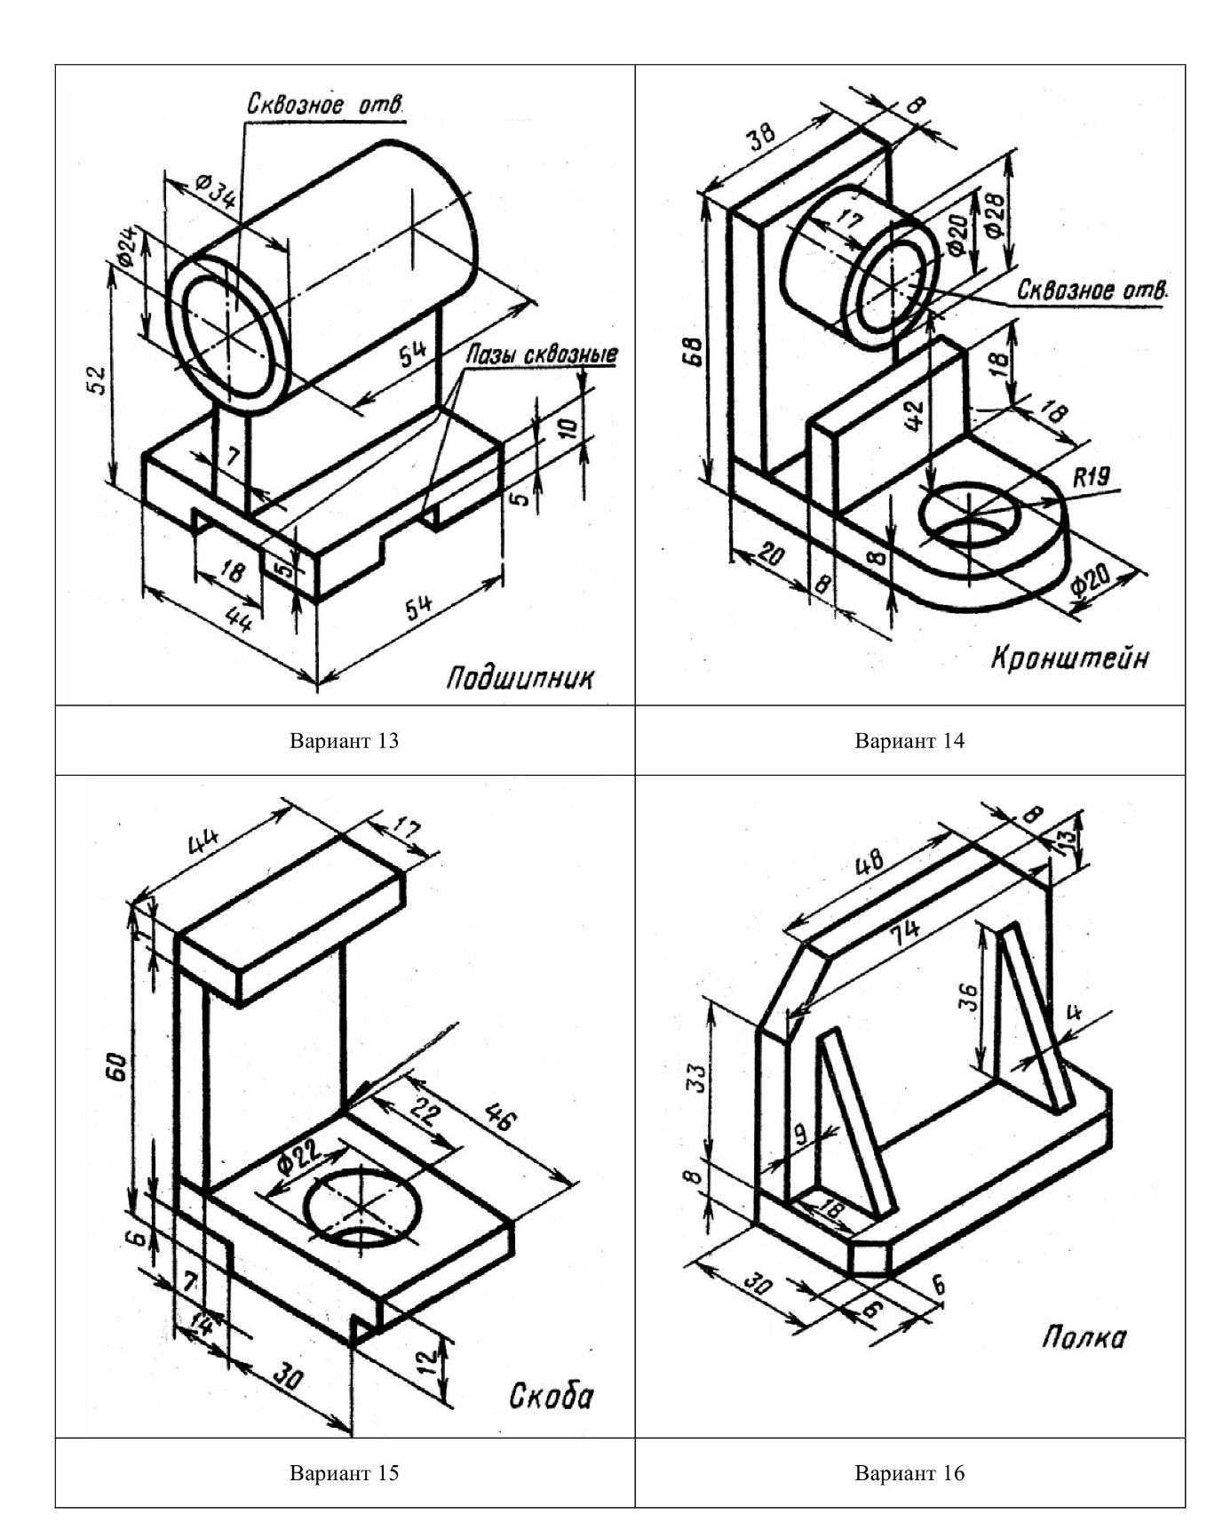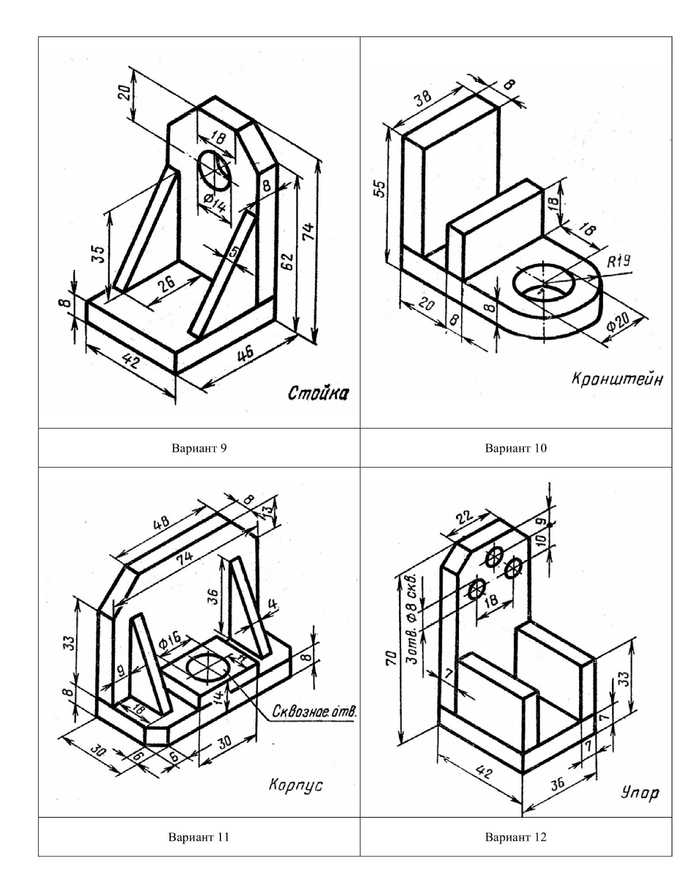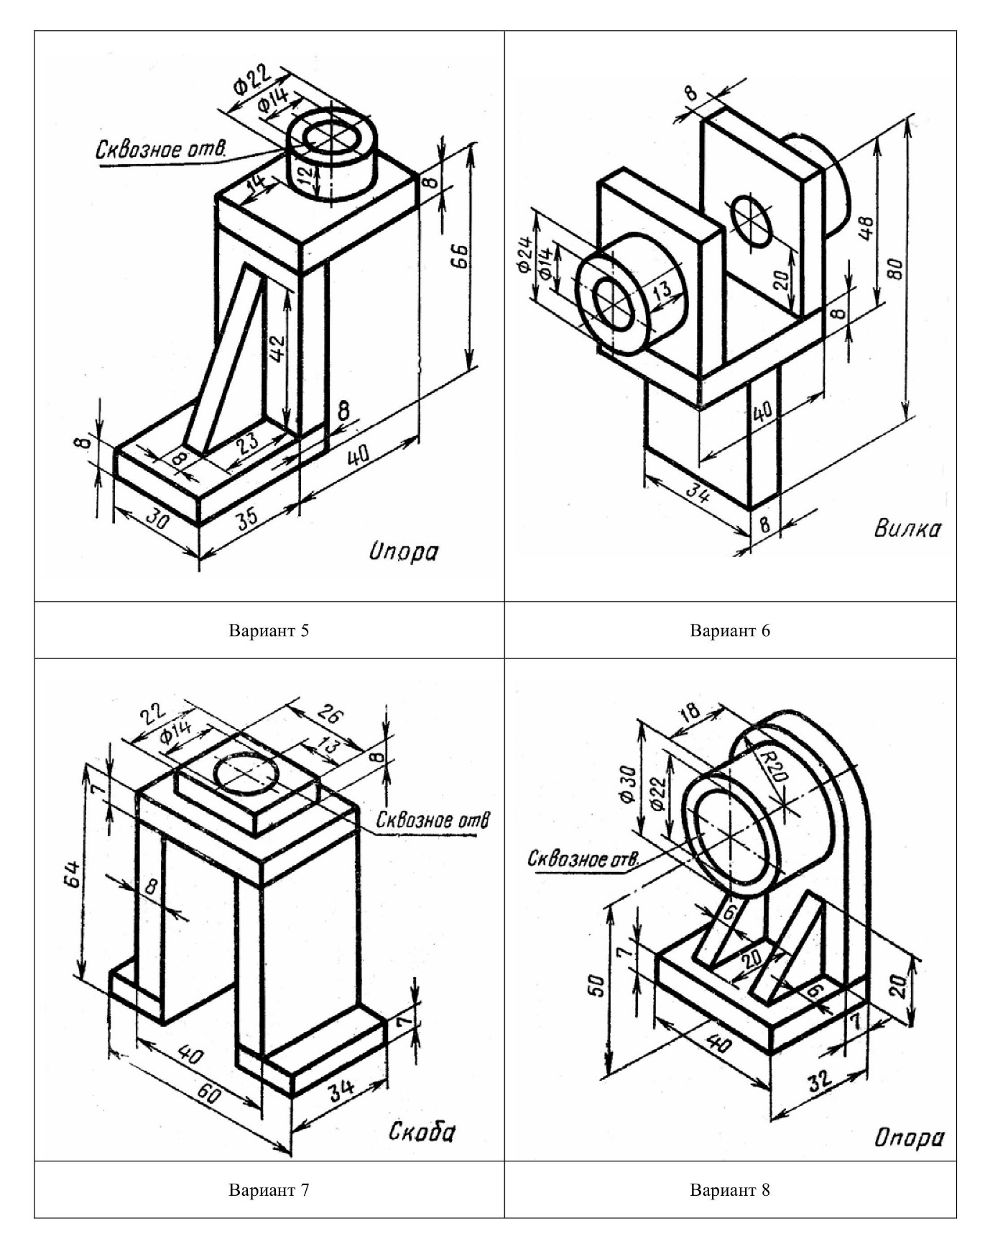
Критерии оценивания:
Оценка
Практическое задание
5 (отлично)
Работа выполнена в полном объеме.
Построение чертежа выполнены графически на высоком уровне.
Нанесены размеры согласно ГОСТ 2.307-68.
Основная надпись оформлена и соответствует ГОСТ 2.104 – 68
4 (хорошо)
Работа выполнена в полном объеме.
Построение чертежа выполнены графически не четко.
Неточности в нанесении размеров согласно ГОСТ 2.307-68.
Неточность в оформлении основной надписи в соответствии с ГОСТ 2.104 – 68
3 (удовлетв.)
Работа выполнена не в полном объеме.
Построение чертежа выполнены графически не четко, имеются искажения линий при выполнении.
Порядок нанесения размеров неточен.
Неточность в оформлении основной надписи в соответствии с ГОСТ 2.104 – 68
2 (неудовл.)
Работа не закончена.
Построение чертежа выполнены графически с нарушением последовательности выполнения изображения.
Порядок нанесения размеров на чертеж не соответствует стандарту. Неточность в оформлении основной надписи в соответствии с ГОСТ 2.104 – 68

Шкала оценки образовательных достижений
Процент результативности (правильных ответов) | Оценка уровня подготовки
Процент результативности (правильных ответов) | балл (отметка) | вербальный аналог
90 - 100 | 5 | отлично
80- 89 | 4 | хорошо
70- 79 | 3 | удовлетворительно
менее 70 | 2 | неудовлетворительно

Приложение 1
Пример выполненного задания
